Jullie programma met de
seizoens activiteiten 2019.
Tip:
Hang dit bij Uw kalander.
`

Woensdag  4 september:  Harwi Eeserveen  Vertrek op de fiets 10.15 uur.  Bij de Parkeerplaats achter COOP Schoonoord.  Geen vervoer bel even  Trijntje Tangenberg 371572.  Opgeven voor 28 aug.  Tot 15 augustus bij:  Rein 387262  Na 15 aug. bij Jopie 382223.  Hennie Wiebing 675166 | Woensdag 2 oktober:  De Spil Zweeloo  Aanvang 19.30 uur.  Hoe ervaren import “Drenten”  Drenthe met een knipoog en een dosis humor bij het inburgeringsproces.  Duo Rob Wilhelm en  Eddie Zinnemers  Bekend als>>
Woensdag 13 november de jaarlijks
terugkerende reis
Nadere informatie komt nog via een extra briefje.
Woensdag 6 november  De Spil Zweeloo  Aanvang 19.30 uur.  Blijf veilig mobiel  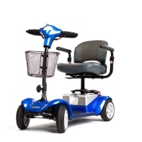  Leerzaam en veilig over de weg met fiets en scootmobiel. | Vrijdag 13 december  Dorpshuis Schoonoord  Aanvang 19.30 uur met koffie in de voorzaal.  Onder het genot van een hapje en een drankje optreden van:  Op veler verzoek  The Oldtimes Skifflers

Vrijdag 17 januari: Nieuwjaarsvisite met optreden van Peter.

